정영희

|  |  |
| --- | --- |
| **로그인 기사 분석** | 2022.09.23 |

요약

- 로그인 독자의 스크롤 깊이가 로그아웃 독자 대비 높으며, 중복 기사 또한 적은 비율을 차지한다.

- 로그인 독자에 비해, 로그아웃 독자는 가십 위주의 기사를 주로 소비한다.

**□ 로그인/비로그인 기사 비교**

**▶** 로그인 독자 소비 기사

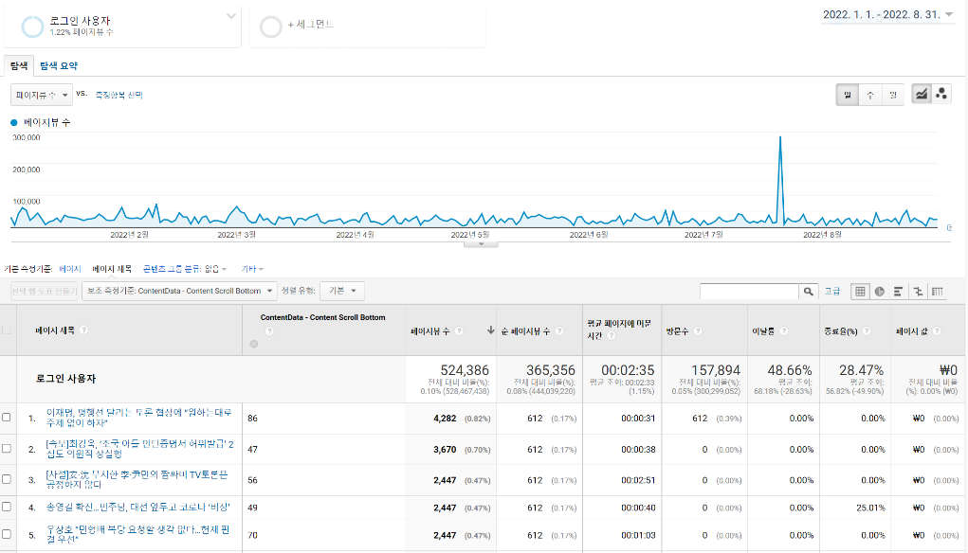

**▶** 로그아웃 독자 소비 기사

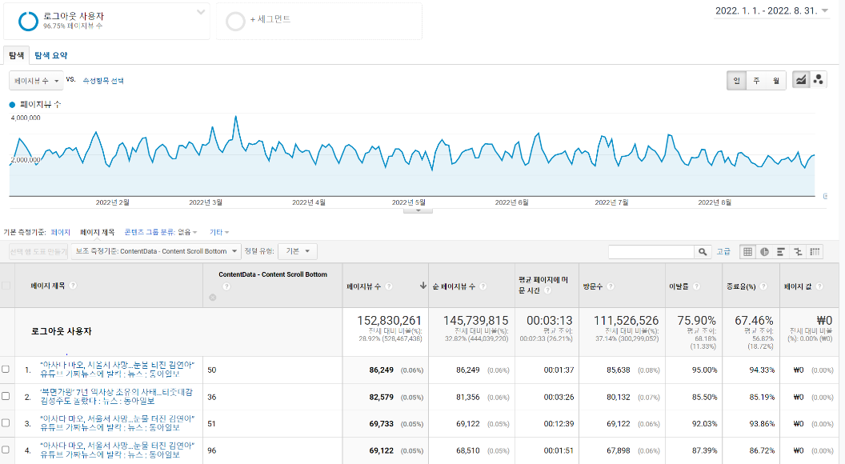

**▶** 로그인/아웃 지표 비교

|  |  |  |
| --- | --- | --- |
| **구분** | **로그인 기사** | **로그아웃 기사** |
| **스크롤 평균** | 70.39 | 50.89 |
| **스크롤 표준편차**  **\*표본 100개 기준** | 13.77 | 19.48 |
| **중복 기사** | 8% | 69% |
| **평균 이탈율** | 1% | 80.95% |

※ 로그인 기사의 경우, 중복 기사(링크가 다름)로 인해 지표가 부정확함.

**-** 로그인 기사의 경우 스크롤 깊이가 로그아웃 기사에 비해 약 1.4배 높았으며, 중복기사, 평균 이탈율이 압도적으로 낮은 것을 확인할 수 있음.

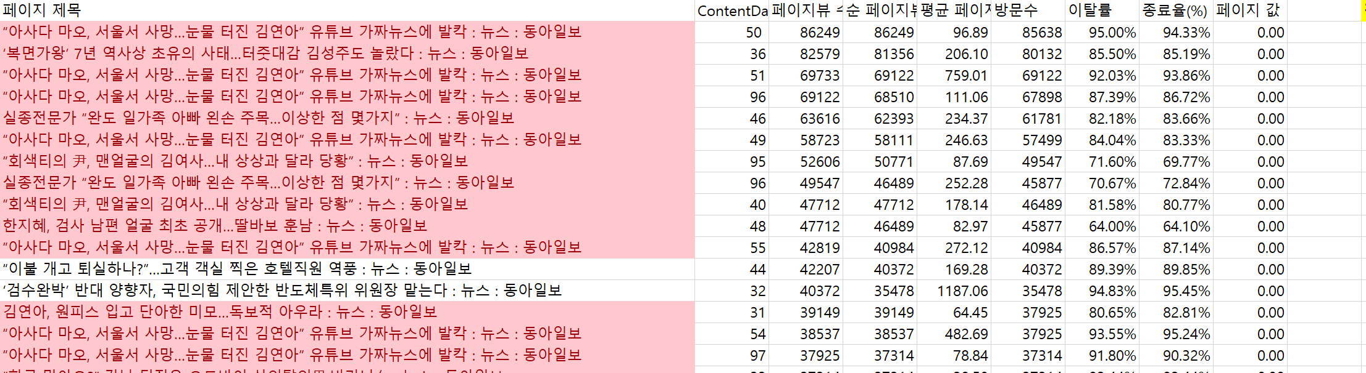

- 로그아웃 기사에서 대부분의 기사들이 중복되어 나타났는데(페이지가 다르고 내용이 같은 경우), 자극적인 제목, 연예뉴스, 가짜뉴스 등의 소재에 다수가 반응한 것을 확인할 수 있었음. 또한 스크롤 깊이의 편차가 크게 나타나는데, 자극적인 기사에서 이 깊이가 높게 나타남.

**□ 충성독자 측정지표**

|  |  |
| --- | --- |
| **구분** | **정의 (실행하며 지속적으로 발전시켜나갈 계획)** |
| 습관적 방문자 | 동아닷컴에 한 달에 15번 이상 방문해 로그인한 독자 |
| 본사 기사 애호자 | 동아닷컴에 로그인해 3개 이상의 기사를 연속으로 소비한 독자 |
| 뉴스 회원 가입자 | 뉴스 회원으로 신규 가입한 독자 |
| 앱 이용자 | 동아닷컴 앱을 통해 접속한 독자(주 1회 이상) |
| 플랫폼 친숙자 | 동아닷컴 첫 화면으로 직접 접속해 로그인한 독자  (URL 입력, 즐겨찾기 등) |

목표: 충성 독자(습관적 방문자+본사기사 애호자)에 해당하는 독자들이 어떤 경로로 들어와 어떤 기사 소비하는지 분석

**□ 사용자 분석**

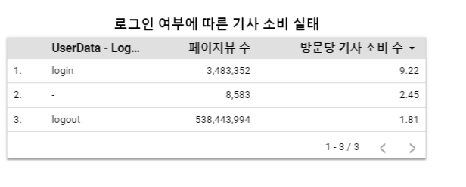

* 로그인 사용자의 경우 방문당 기사 소비 수가 높음. 즉, 다양한 콘텐츠를 소비한다는 것을 의미함. 절대적인 페이지뷰 수는 로그인 사용자가 적어 유의미한 측정이 어려움.

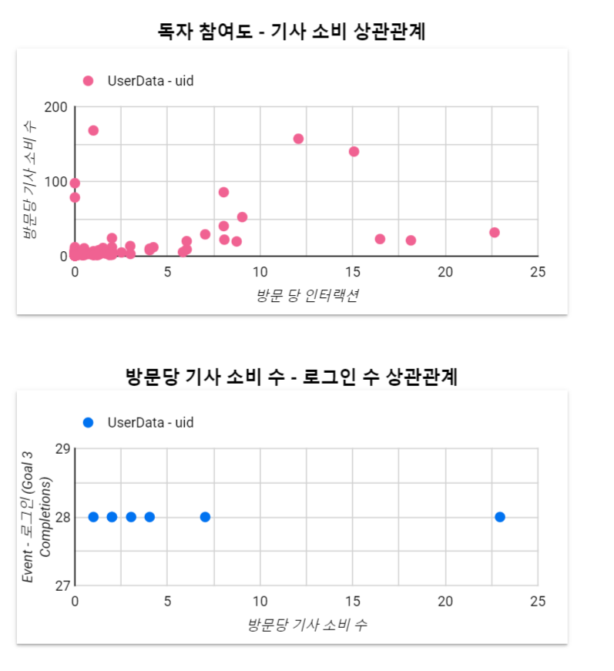

* 독자 참여도(기사 좋아요, 댓글 수 등)와 기사 소비 수 간에는 양의 상관관계가 존재함.
* 로그인 데이터는 상관관계를 측정하기에, 유의미한 범주를 차지하지 못해 제외함.

**□ 로그인 사용자 소비 콘텐츠 분석**

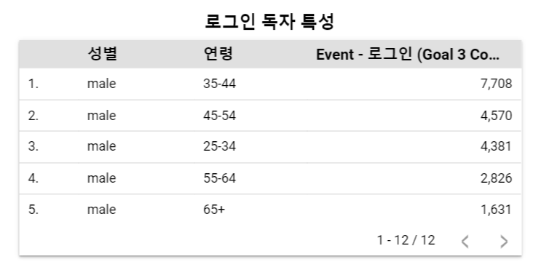

* 주 로그인 사용자가 4-50대 남성이라는 점을 감안해, 정치 분야가 인기 있음을 확인할 수 있음.
* secure페이지의 경우, 높은 비율을 차지했으나 접근할 수 없어 제외함.

**□ 로그인 전환이 이루어진 기사(댓글, 반응 등을 위함)**

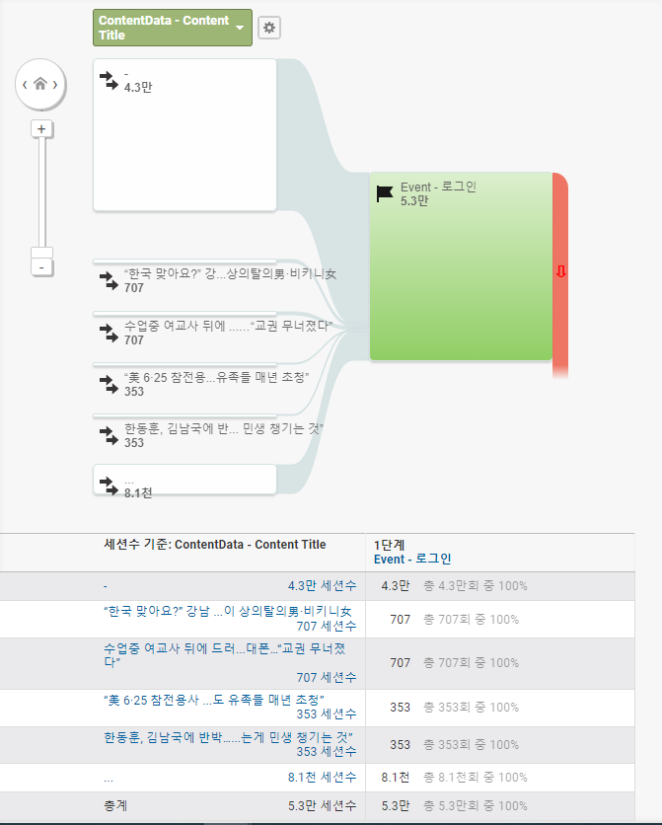

해당 기사를 보고 로그인 했을 것(목표 전환 완료 기사)

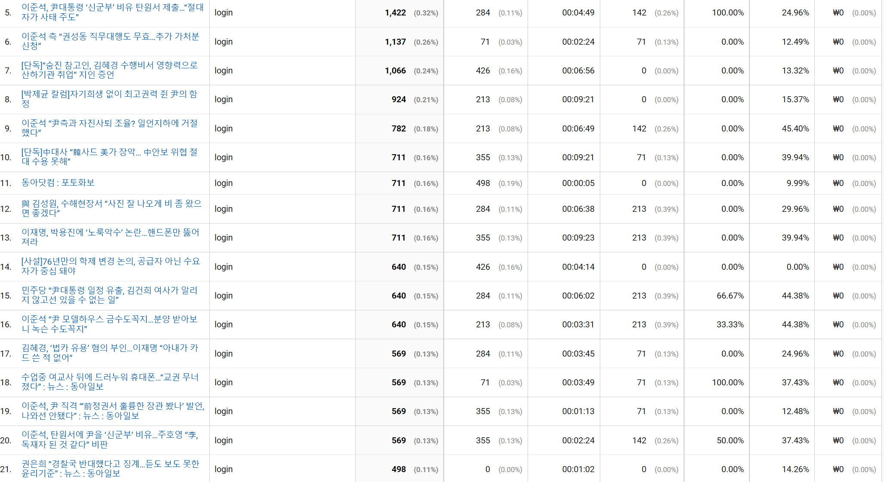

로그인을 한 사람들이 많이 본 페이지 뷰

**□ 한계**

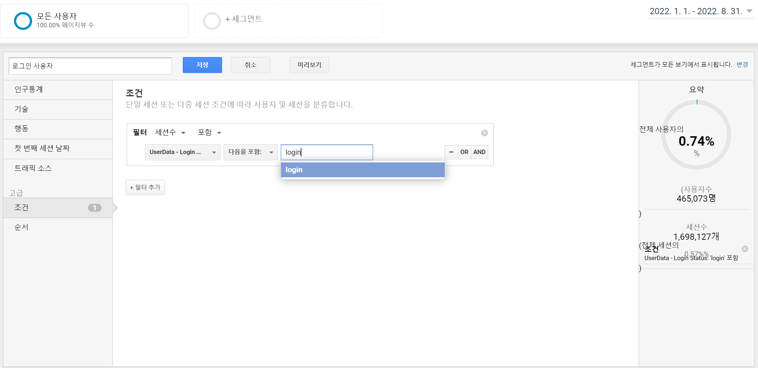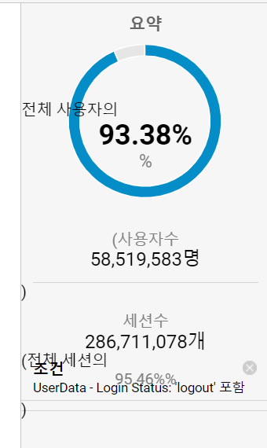

|  |  |  |
| --- | --- | --- |
| **구분** | **로그인 기사** | **로그아웃 기사** |
| **사용자 수** | 465,073 | 58,519,583 |
| **세션 수** | 1,698,127 | 286,711,078 |
| **사용자 대비 세션** | 27% | 20% |

* 로그아웃 비율(93.38%)과 로그인 비율(0.74%)의 절대적인 차이로, 정확한 집계가 어려움. 특히나 페이지 뷰 수 같이 비율이 아닌 절대적인 값들은 비교 분석이 불가함.